PLANA PLOČE
Kemikalije – tvari kojima izvodimo pokuse.  Čuvanje u bocama s čepom i naljepnicom  NALJEPNICA naziv kemikalije i znakovi opasnosti  Uzimanje – a)čvrste uvijek čistom žlicom, odmah začepiti  b)tekuće prelijevanjem preko štapića, naljepnicu  prekriti šakom  Zagrijavanje u suhoj epruveti , držati drvenom hvataljkom, okrenuti grlo od sebe i susjeda, protresati i provlačiti kroz plamen odozgo prema dolje, samo do vrenja.  Ispitivanje okusa i mirisa OKUS NE ISPITUJEMO  Miris zamahom ruke potjeramo miris iznad grla posude prema nosu  Zaštitna oprema: rukavice , naočale , kuta  Važni brojevi telefona:  - vatrogasci 93  - hitna pomoć 94  - policija 92 ili 192  - Državna uprava za zaštitu i spašavanje 112. | Znakovi opasnosti  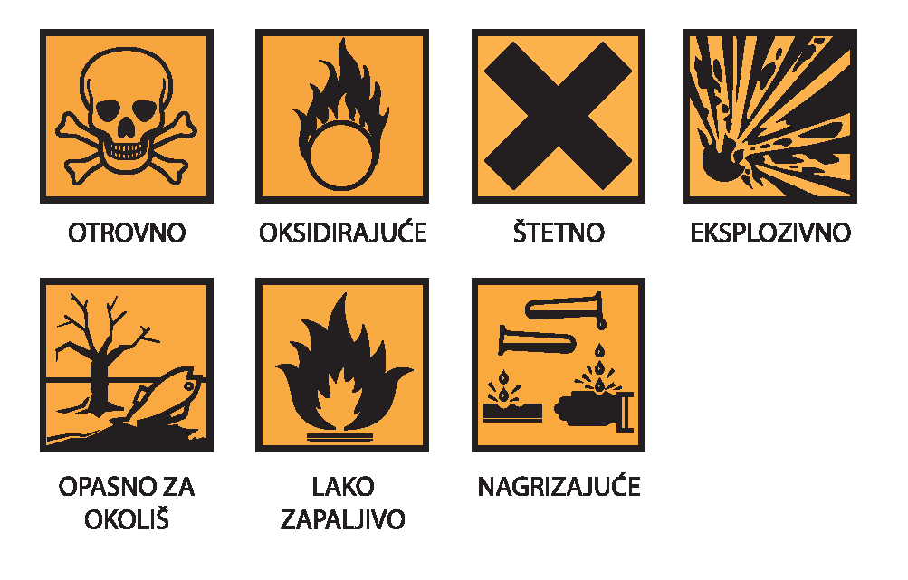  U slučaju požara treba odmah isključiti dovod plina i električne energije.  Vodom gasimo: zapaljeno drvo, plastiku, testil, papir.  Vodom NE gasimo: zapaljeno ulje ili mast, benzin, električne instalacije.

